Присоединились
ко Всероссийской акции «Своих не бросаем!»

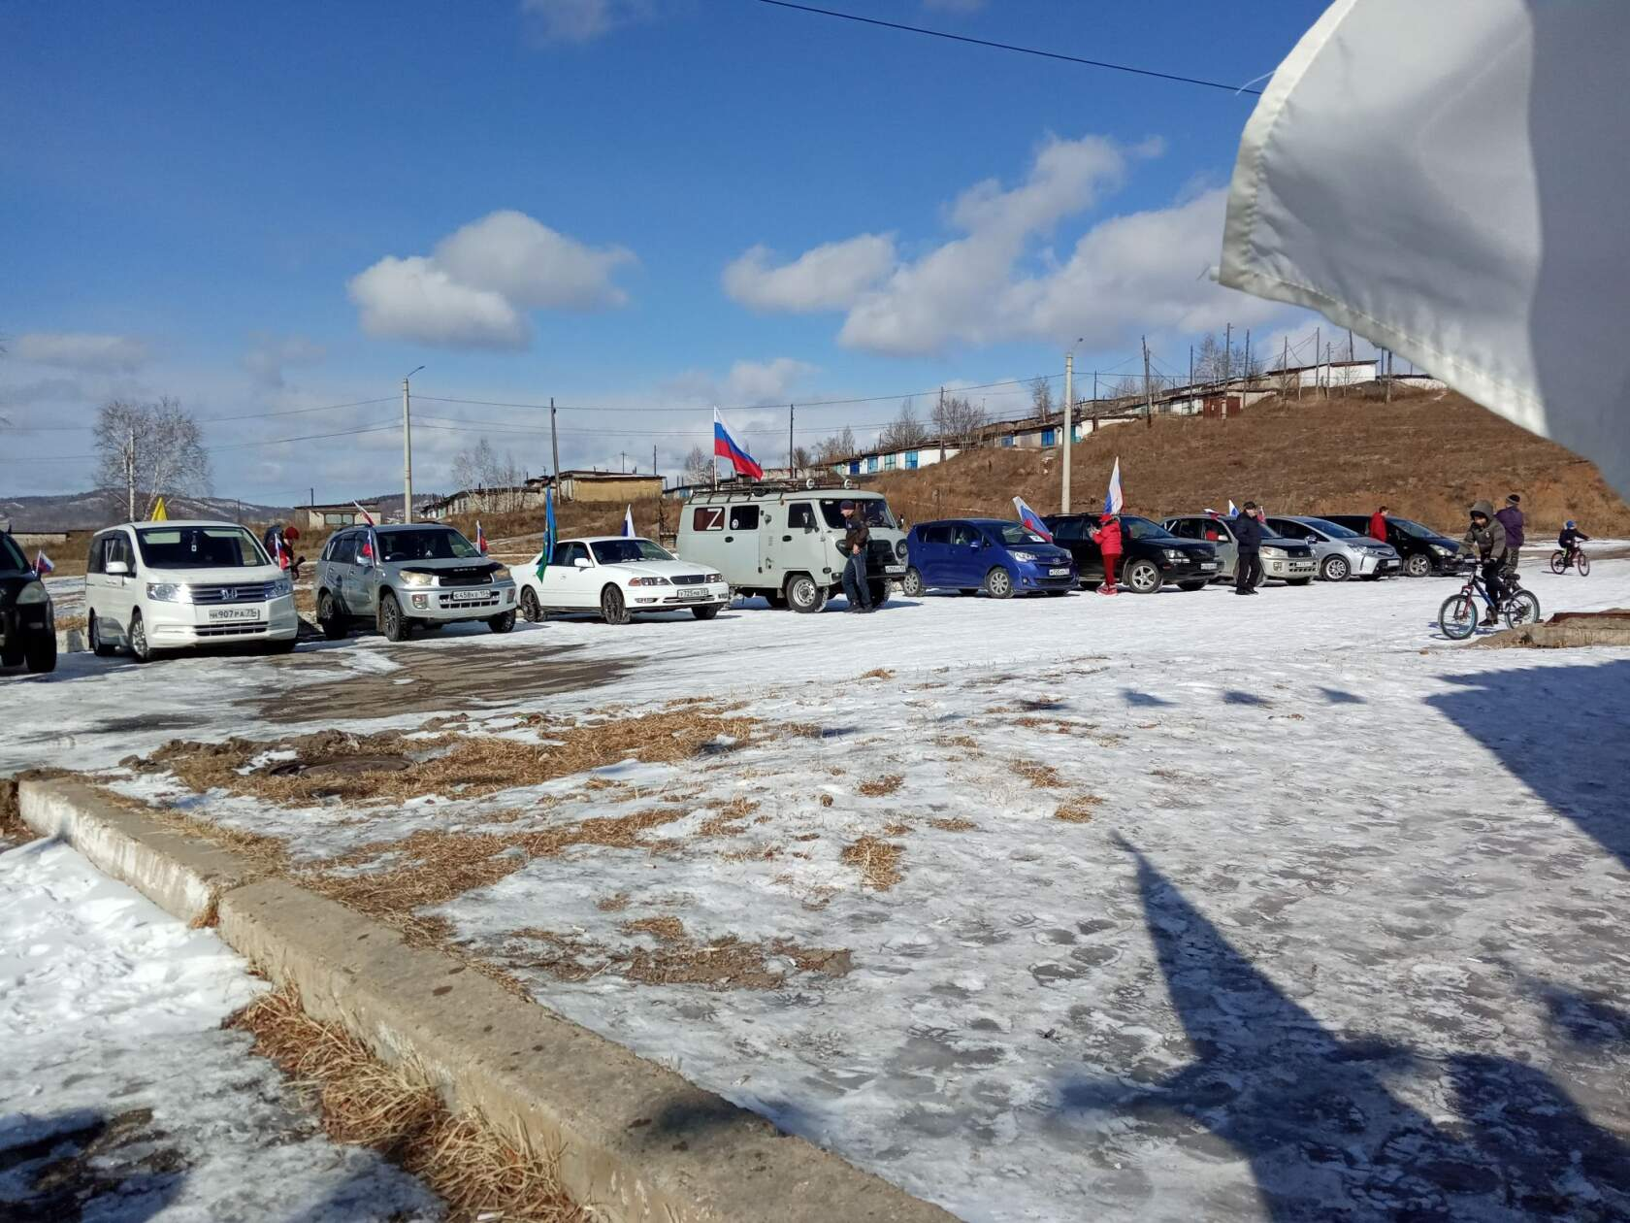

13 марта 2022г. в пгт.Жирекен состоялся автопробег «Своих не бросаем» – так жирекенцы выразили поддержку бойцам нашей армии, участвующим в спецоперации по защите Донбасса.
Свою гражданскую позицию выразили десятки автовладельцев, проехав по улицам посёлка на машинах с символикой «Z», «V» и российским триколором.

